Летопись
населенных пунктов
сельского поселения Малоязовский сельсовет муниципального района Салаватский район
Республики Башкортостан

ТОМ 2.
с 1946 по 1991г.г.

ОГЛАВЛЕНИЕ
- Сельское хозяйство.
- Образование.
- Культура
- Здравоохранение.

1946-1991 годы - сельское хозяйство (Приложение № 1).

1946-1991 годы- Малоязовский сельсовет (Приложение № 2).

1946-1991 годы- образование (Приложение № 3).

1946-1991 годы- культура (Приложение № 4).

1946-1991 годы – заслуженные люди села (Приложение № 5).

1983- 1996 годы - воины – интернационалисты (Приложение № 6).

Приложение № 1

Сельское хозяйство

1951 год
Объединение колхозов им. Нур д. Малояз, им. Ворошилова д. Черепаново, им. Гузакова д. Гусевка, «Наш путь» д. Михайловка, Комсомол в колхоз имени Ворошилова.

1958 год
Колхоз имени Ворошилова переименована в колхоз «Урал», куда вошли 8 населенных пунктов, 420 дворов, 1798 человек, в том числе 584 трудоспособных. Председателем избирается Суроваткин Александр Трофимович, который возглавил колхоз до 1960 года. в 1960 году государству продано 1102 центнера мяса, 4000 центнера молока, 19270 центнеров зерна. Большов вклад в увеличение богатства тех дней внести В. Гусев, С. Гусев, М. Гусев, Г. Гусев, А. Воробьев, М. Хайретдинов, Д. Хажиева, П. Губин, З. Гибадуллин и другие.

1967 год.
Постановлением бюро Салаватского райкома КПСС и исполкома райсовета от 27 октября 1967 года колхозу «Урал» присуждено Памятное знамя Райкома КПСС И исполкома райсовета в честь результатов, достигнутых в социалистическом соревновании в честь 50-летия Башкирской Автономной Советской Социалистической Республики.

1968 год - хозяйственным образом построен водопровод в селе Татарский Малояз.

1969 год, март.
Постановлением бюро Салаватского райкома КПСС и исполкома райсовета от 14 марта 1969 года колхозу «Урал» присуждено Памятное знамя Райкома КПСС И исполкома райсовета в честь результатов, достигнутых в социалистическом соревновании в честь 50-летия Башкирской Автономной Советской Социалистической Республики.

1971-1975 годы, итоги 9-й пятилетки.

6 июля 1972 года
Президиум Башкирского областного Совета профсоюзов награждает коллектив колхоза «Урал» Салаватского района – победителя в социалистическом соревновании по своевременному и высококачественному проведению весенне-полевых работ в 1972 году.
Было произведено 2640 центнеров мяса, 9510 центнеров молока, 43 471 центнер зерна. Государству продано 2486 центнеров мяса, 7040 центнеров молока, 10068 центнеров зерна. Производство валовой продукции на 100 га сельхозугодий составило 15139 рублей или на 1 колхозника 2500 рублей. Надоили от одной коровы 2296 кг молока, Средняя урожайность зерновых составила 14,8 центнеров с одного гектара. Если поголовье к началу пятилетки было КРС - 1435 голов, свиней - 1552 головы, то в 1976 году КРС - 1676 голов, свиней - 1661 голов.

1973 год- построены хозяйственным способом здание весовой, склад, мельница.

1976-1980 годы, итоги 10-й пятилетки.

1978 год – пробурена скважина водозаборной башни в селе Татарский Малояз.

7 месяцев 1979 года
Бюро обкома КПСС, Совета Министров Башкирской АССР, президиум областного Совета профсоюзов и бюро обкома ВЛКСМ, рассмотрев итоги социалистического соревнования районов, колхозов и совхозов по увеличению производства и заготовок свинины за семь месяцев 1979 года победителем признать колхоз «»Урал» Салаватского района, увеличивший производство свинины на 35 процентов, поросят на 21, поголовье свиней на 39 процентов по сравнению с соответствующим периодом прошлого года, получивший по 400 граммов среднемесячного привеса на их откорме.

1980 год, декабрь
Рассмотрев итоги социалистического соревнования колхозов и совхозов района по надою молока в декабре 1980 года, бюро райкома КПСС, исполкома райсовета, президиум райкома профсоюза работников сельского хозяйства, райком ВЛКСМ победителем социалистического соревнования признали коллектив животноводов колхоза «Урал» (председатель колхоза «Урал» Байбурин Г.И., секретарь парткома Сергеев П.И., председатель профкома Рамазанов Н.К., секретарь комитета ВЛКСМ Гусев В.П.) получивший от каждой коровы с начала 1980 года по 2670 кг, в том числе в декабре 180 кг молока, увеличив надой соответственно на 95 и 23 кг молока.
Переходящее Красное знамя райкома КПСС, исполкома райсовета, райкома профсоюза работников сельского хозяйства, райком ВЛКСМ оставлено в колхозе «Урал».

Итоги 1980 года
Рассмотрев итоги социалистического соревнования колхозов и совхозов района по производству и заготовкам продуктов животноводства в 1980 году, бюро райкома КПСС, исполкома райсовета, президиум райкома профсоюза работников сельского хозяйства, райком ВЛКСМ победителем социалистического соревнования признали коллектив животноводов колхоза «Урал» (председатель колхоза «Урал» Байбурин Г.И., секретарь парткома Сергеев П.И., председатель профкома Рамазанов Н.К., секретарь комитета ВЛКСМ Гусев В.П.) выполнивший годовой план заготовок продажи мяса и молока на 100 процентов, по сравнению с 1979 годом продал государству мяса на 194 центнеров, произвел больше молока на 515 центнеров, увеличил поголовье скота на 75 голов, свиней на 686 голов, дольше получил телят, поросят, сократил падеж скота, увеличил надой молока на каждую корову на 95 кг.
Переходящее Красное знамя райкома КПСС, исполкома райсовета, райкома профсоюза работников сельского хозяйства, райком ВЛКСМ оставить в колхозе «Урал».
Ежегодно производили мяса - 3089 центнеров, молока – 10 896 центнеров, зерна – 57 140 центнеров. Продавали мяса - 2577 центнеров, молока – 9229 центнеров, зерна – 15 872 центнера.
Производство валовой продукции на 1 работника выросло на 148 %, удой на 104%, урожайность с 1 га на 130,4%.
По сравнению с 9-й пятилеткой в 10-й пятилетке:
производство мяса выросло на 116,7%, молока на 114,6%, зерна на 128,3%;
реализация мяса на 103,7%, молока на 130,9%, зерна на 157,6%. Поголовье КРС к 1980 году составило 2110 голов, свиней – 3744 головы.
Хозяйственным способом построено здание правления.

1981-1982 годы, итоги 11-й пятилетки

1 квартал 1981 года
Рассмотрев итоги социалистического соревнования колхозов и совхозов района по надою молока в 1 квартале 1981 года, бюро райкома КПСС, исполкома райсовета, президиум райкома профсоюза работников сельского хозяйства, райком ВЛКСМ победителем социалистического соревнования признали коллектив животноводов колхоза «Урал» (председатель колхоза «Урал» Байбурин Г.И., секретарь парткома Сергеев П.И., председатель профкома Рамазанов Н.К., секретарь комитета ВЛКСМ Гусев В.П.) выполнивший народнохозяйственный план продажи государству мяса 111%, молока на 100%, увеличивший по сравнению с 1 кварталом 1980 года производство и продажу мяса и молока, поголовье свиней, получивший больше телят и поросят, сокративший падеж свиней, получивший больше молока от одной фуражной коровы с начала года и в марте месяце.
Переходящее Красное знамя райкома КПСС, исполкома райсовета, райкома профсоюза работников сельского хозяйства, райком ВЛКСМ оставить в колхозе «Урал».
Хозяйственным способом построены центральная ремонтная мастерская, дом охранника.

9 месяцев 1982 года
Рассмотрев итоги социалистического соревнования колхозов и совхозов района по производству и заготовкам продуктов животноводства за 9 месяцев 1982 года, бюро райкома КПСС, исполкома райсовета, президиум райкома профсоюза работников сельского хозяйства, райком ВЛКСМ победителем социалистического соревнования признали коллектив животноводов колхоза «Урал» (председатель колхоза «Урал» Байбурин Г.И., секретарь парткома Сергеев П.И., председатель профкома Рамазанов Н.К., секретарь комитета ВЛКСМ Гусев В.П.) выполнивший девятимесячный народнохозяйственный план продажи государству мяса на 130%, молока на 103%.
По сравнению с соответствующим периодом 1981 года колхоз продал государству мяса на 194 центнеров, молока на 559 центнеров, произвел больше мяса на 719, молока на 533 центнера, увеличил поголовье скота на 8 голов, получил поросят больна 1381 голов, телят – на 50 голов, сократил падеж свиней на 168 голов, увеличил надой молока на корову с начала года на 58, в том числе в сентябре на 11 кг.
Переходящее Красное знамя райкома КПСС, исполкома райсовета, райкома профсоюза работников сельского хозяйства, райком ВЛКСМ оставлено в колхозе «Урал».

годы | Производство |  |  | Реализация государству
 | Мяса (ц) | молока(ц) | зерна (ц) | мяса (ц) | Молока (ц) | Зерна (ц)
1981 | 3494 | 11 941 | 35 655 | 3250 | 10 638 | 18 845
1982 | 4300 | 12 600 | 45 535 | 3151 | 10 802 | 8664

Производство валовой продукции сельского хозяйства на 1 работника составило 21 648 рублей против 1975 года (15 139 рублей)
удой на 1 корову составил 2731 кг;
урожайность с 1 га зерновых – 16,03 центнеров;
поголовье: КРС – 2060 голов или 102% к 1981 году;
свиней – 5000 голов или 141% к 1981 году.

1989 год – введено в эксплуатацию водоснабжение села Гусевка.

Передовики производства
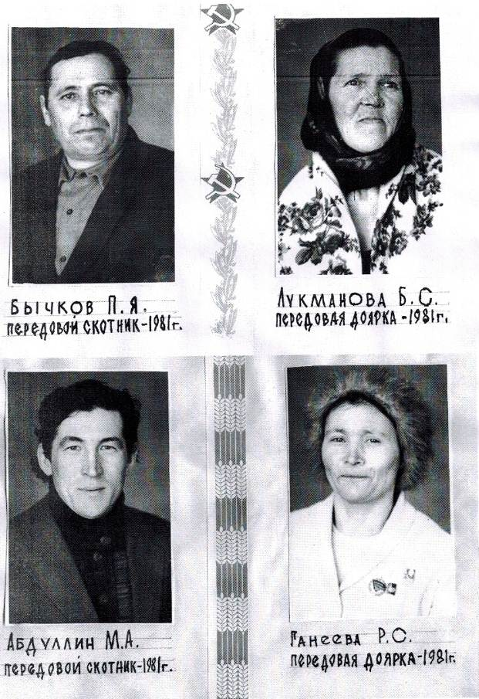

Приложение № 2
Малоязовский сельсовет

Каратавлинский сельский Совет был образован в 1923 году. В него входили: д. Калмакларово, д. Ново-Каратавлы, д. Старо-Михайловка, д. Старо-Каратавлы, д. Черепаново, д. Малояз, д. Кызырбак, д. Комсомол, д. Чулпан.
В 1966 году деревни Комсомол, Чулпан перешли в Янгантауский сельский Совет.

Валеев Мугалим Валеевич

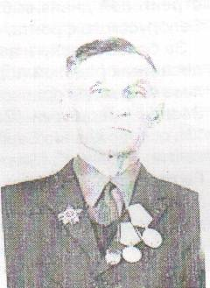
С 1959 по октябрь 1967 года председателем Каратавлинского сельского Совета работал Валеев Мугалим Валеевич, 1912 года рождения, уроженец д. Черепаново. Участник крупнейших сражений Великой Отечественной войны, прошел славный боевой путь от Москвы до Берлина. За боевые заслуги награжден орденом Отечественной войны 2 степени и многими боевыми медалями.

В апреле 1967 года центр Каратавлинского сельского Совета переселилось в с. Малояз, в августе 1967 года оно было переименовано в Малоязовский сельский Совет.

Гибадуллин Заки Гибадуллович
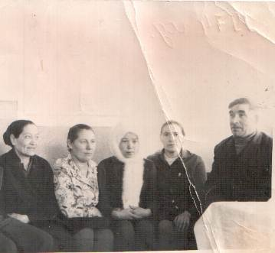С 1967 по июнь 1973 года председателем Каратавлинского сельского Совета работал Гибадуллин Заки Гибадуллович, 1918 года рождения, уроженец д. Малояз. При его работе в течение двух лет было построено здание сельсовета на свободные средства.

С июля 1973 года по октябрь 1974 года председателем работал Зарипов Рауф Талипович, 1936 года рождения.
С ноября 1974 года по июнь 1975 года председателем работал Чертов Павел Васильевич.

Салихов Магафурьян Сабирьянович

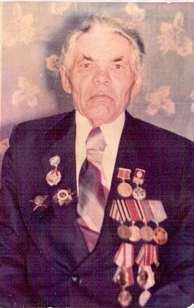 С июля 1975 года по январь 1978 года председателем являлся Салихов Магафурьян Сабирьянович. Родился в 1918 году. До войны работал в школе. Мобилизован в 1941 году. С января по сентябрь 1943 года воевал в составе 12 стрелкового полк. 27 апреля 1943 года в одном из боев был тяжело ранен.
Демобилизовался 15 октября 1945 года.
За боевые заслуги рядовой Магафур Салихов награжден орденом Отечественной войны, «Красной Звезды», медалью «За Победу над Германией»
После войны работал в ответственных партийных и советских органах. Умер в октябре 1990 года.

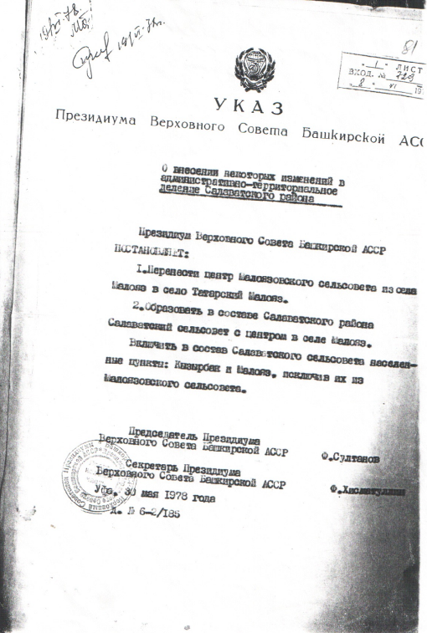Согласно Указу Президиума Верховного Совета Башкирской АССР от 30 мая 1978 года № 6-2/185 «О внесении некоторых изменений в административно- территориальное деление Салаватского района» центр Малоязовского сельсовета был перенесен в село Татарский Малояз, в него вошли: село Татарский Малояз, д. Гусевка, д. Бычковка, д. Черепаново, д. Покровка, д. Ново-Михайловка.

Сергеев Петр Иванович работал председателем с февраля 1978 года по сентябрь 1979 года

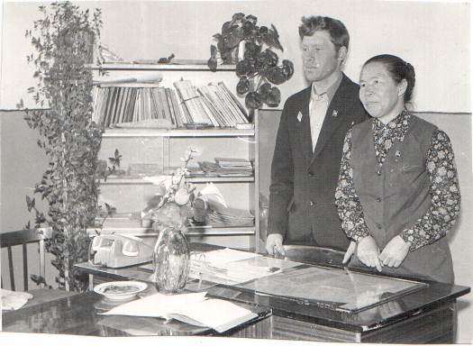

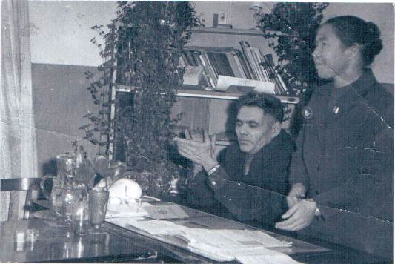

Гайсина Миндиниса Мусакалимовна. Она проработала в должности секретаря исполкома Малоязовского сельского Совета с сентября 1966 года по июль 1987 года.

С октября 1979 года по ноябрь 1982 года председателем работал Шведов Иван Михайлович. При его работе было огорожено кладбище в с. Татарский Малояз.
С декабря 1982 года по февраль 1985 года председателем работал Багапов Рим Абдулхакович.
С марта 1985 года по май 1990 года председателем работал Корнеев Александр Владимирович.
На основании распоряжения главы администрации Салаватского района от 22.04.1992г. исполком Малоязовского сельского Совета народных депутатов Салаватского района Башкирской АССР переименован в Администрацию Малоязовского сельского совета Салаватского района Республики Башкортостан.
С мая 1990 года по март 1998 года – Гусев Василий Павлович.

Приложение № 3
Образование

Малоязовская основная общеобразовательная школа - история Малоязовской основной школы берет начало с 40-х годов прошлого века. Первым директором школы стал Садыков Кави Хабирович (уроженец д. Черепаново).
1943-1945 годы - директором был назначен только что вернувшийся с войны инвалид Отечественной войны Хужин Салих.
Кончилась война и за партами в одном классе оказались дети разных возрастов. Возникла необходимость открыть в деревне семилетнюю школу. По просьбе педагогов и родителей райсовет и отдел образования приняли решение преобразовать Малоязовскую начальную школу в семилетнюю.
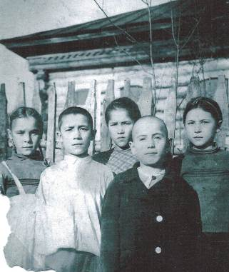1945 год- директором стал Набиуллин Ансар. Школа была маленькая, не хватало мест. Приспособили первый этаж здания старого правления под школу. По просьбе педагогов и родителей райсовет и отдел образования приняли решение купить сруб из деревни Старое Куркино, открыли еще два класса.

Отличники учебы, 1949 год (Рима, Динара, Фая, Эрнест, Зарипов К. Т. справа)

1976 год - школа получила статус 8-летней. Директором был назначен Халиков Адгар Хаматнурович. Школа работала в две смены. С этого года стали обучаться дети из села Русский Малояз Челябинской области.
1987 год- было начато строительство кирпичного здания школы, строительство велось хозяйственным способом.
1988 год- построено здание детского сада в с. Татарский Малояз. Заведующим многие годы со дня основания работала Юсупова Ирина Равиловна.
1989 год- введено в эксплуатацию здание новой школы.
За послевоенные годы в школе проработало более 80 учителей, в ее стенах обучалось около 800 учащихся.
Гусевская общеобразовательная школа - история Гусевской основной школы берет начало с 30-х годов прошлого века. Первыми ласточками, несущими свет образования в дома гусевцев, были супруги Торгашевы: Александр Филиппович и Ефросиния Ивановна. Обучение велось в частном доме, перешедшем в собственность государства после раскулачивания местного богача.
В 1936 году во время массового пожара, в ходе которого сгорело 11 дворов, школа была уничтожена огнем. Но буквально за лето силами населения было построено новое здание и официально открыта Гусевская начальная школа. Первой заведующей стала Воробьева Анна Яковлевна, а учителем с 1939 года Сергеева Елизавета Филипповна.
В тяжелое военное время обучение детей не прекращалось. Из – за нехватки помещений обучение велось в две смены в самой школе, а также в здании библиотеки и в частном доме в деревне Черепаново. Чтобы выжить, школа держала огород, имела лошадь для подвозки дров. Но многие дети занятия не посещали, чтобы не умереть с голоду, а многие попросту не имели теплой одежды.
Кончилась война, и за партами в одном классе оказались дети разных возрастов. Возникла необходимость открыть в деревне семилетнюю школу. По просьбе педагогов и родителей райсовет и отдел образования приняли решение преобразовать Гусевскую начальную школу в семилетнюю. Директором был назначен только что вернувшийся с войны летчик Михаил Афанасьевич Ермаков. И вот в 1949-1950 году в школе впервые образован 5 класс. Этот год мы и считаем годом основания Гусевской семилетней школы.
1962 год - школа получила статус восьмилетней. В эти годы учителем математики и черчения некоторое время работал Чванов Михаил Андреевич.
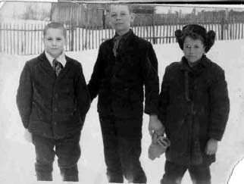

Ученики Гусевской восьмилетней школы 1962 год (Бычков М.М.- в центре)
(фото из личного архива)

1965 год - начато строительство каменного здания школы, строительство велось хозяйственным способом.
1973 год – завершение строительства новой школы.
За послевоенные годы проработало более 80 учителей, в ее стенах обучалось и выпустилось более 800 учащихся. Наибольший вклад внесли в дело воспитания подрастающего поколения педагоги А.Я.Воробьева, Е.Ф.Сергеева, М.А.Ермаков, М.М. Ахмадеев, А.Д.Милюкова, Т.П.Милюкова, супруги Карпиюк, Ямаевы, П.И. Сергеев и П.И. Серегеев, Корнеевы Г.И. и А.В., Г.М. Ермакова, В.П.Чертова, Г.К. Гибадуллина, В.М.Бычков, А.Н.Чертов и другие. Среди выпускников школы немало известных людей: именем одного из них - заслуженного агронома БАССР, кавалера ордена Ленина Милюкова Степана Дмитриевича названа улица в селе Малояз. Николай Петрович Серов – начальник электросетей Челябинской области, Николай Иванович Сергеев – судмедэксперт Дуванского района, Юдин Юрий Семенович –районный судья Салаватского района и т.д. Более 20 выпускников работают учителями.
В должности директора школы работали:
1949 год – Ермаков Михаил Афанасьевич;
1969 год – Ахмадеев Магадей Мухамадиевич (в 1976 году переехал в г. Уфа), завуч - Милюкова Анна Дмитриевна;
1977 год – Корнеев Александр Владимирович (в 1985 году выбран председателем Малоязовского сельского совета), завуч - Сергеева Полина Артемовна;
1985 год – Габбасов Гумар Рифатович;
1986 год – Мухамадиев Рафис Шарифьянович, завуч - Базунова Анна Александровна.
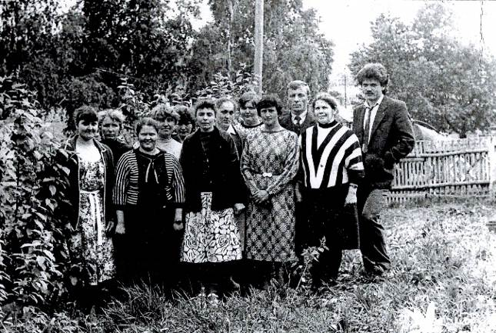

Коллектив Гусевской восьмилетней школы, 1988 год
Приложение № 4
Культура

1950 год – в деревне Малояз был открыт сельский клуб совместно с библиотекой, заведующим был Мугинов Ахмет Шаяхметович. Книжный фонд библиотеки составлял примерно 1000 книг.
1960 год – построен новый клуб, было выделено отдельное помещение для библиотеки, где было два стеллажа и количество книг составляла 2000 экземпляров.
1966 год – библиотекарем была назначена Янгирова Аниса Фахретдиновна, где проработала до выхода на пенсию. В 1983 году ей было присвоено почетное звание «Заслуженный работник культуры Башкирской АССР».
1981 год – в должности директора сельского дома культуры с. Татарский Малояз с 1981 года по 1989 год работал Бурханов Эрнест Шакирович.

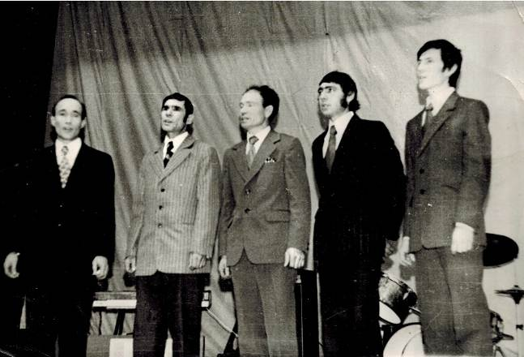

Вокальный ансамбль, 1985 год (слева направо Насибуллин М.Ф., Бурханов Э.Ш., Багапов Р.А., Гуфранов Д.Р., Халиков В.З.)

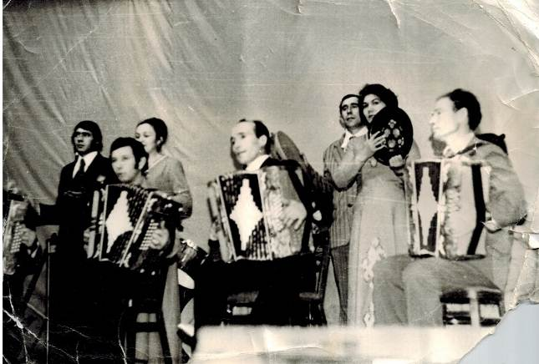

Вокально-инструментальный ансамбль, 1985 год (слева направо: Бурханов Э.Ш., Гуфранов Д.Р., Бурханова Р.Т., Камалетдинов А.Х., Насибуллин М.Ф., Хурматуллин Н.Х., Багапова Д.З., Багапов Р.А.)

1960 г – 1987 г. Гусевская библиотека
В 30 годы библиотекарем работала Гулина Р.К. Библиотека находилась в центре деревни. После пожара построили деревянный клуб и в клубе отвели место для библиотеки. Ахмедьянова Р. смогла поставить работу библиотекаря так, чтобы книга вошла в каждый дом. Проработала она в Гусевской сельской библиотеке много лет. Библиотека пополнилась новой литературой. Двери библиотеки чаще открывались новыми читателями. Для читателей проводились мероприятия. Один раз в неделю Ахмедьянова Р. посещала Гусевскую СТФ, выпускала боевой листок, проводила политинформации, беседы с колхозницами – свинарками. Она прививала таким образом любовь к книге.
Проработав насколько лет уехала с семьей в районный центр. После ухода Ахмедьяновой Р. библиотекари менялись часто, недолгое время работали: Ермакова А.А., Серов П.И., Гусева Р.М., Бычкова Т.М., Сергеева Н.Д., Суроваткина В.Б. Базунова, Гусева В.С. работала в Гусевской библиотеке с 1978 по 1981 годы. Старое здание библиотеки пришло в негодность, фонд библиотеки перенесли в ясли – сад. После окончания Уфимского библиотечного техникума приехала Дульцева Лена. Она проработала до 1985 года. В октябре 1985 года работу приняла Суроваткина В.Б. в должности старшего библиотекаря, начато строительство нового здания сельского клуба. В 1976 году здание СДК было построено. В 1987 году по окончании учебного заведения УБТ по распределению вернулась молодой специалист библиотечного дела Соколова Галина Михайловна, которая продолжает работать по сегодняшний день.
Книжный фонд Гусевской библиотеки состоит из 9824 экземпляров. Читатели активно посещают библиотеку.
1976 год - построено здание сельского дома культуры в с. Гусевка на 150 мест.
1988 год- директором сельского дома культуры с. Гусевка назначается Сураваткин Аркадий Николаевич. На территории СДК идет благоустройство и установление памятника погибшим воинам.
Автор обелиска Сураваткин А.Н.
На ступенчатом основании установлен трехметровый постамент. Вся конструкция изготовлена из кирпича, облицована мраморной плиткой. У основания памятника - пятиконечная звезда с Вечным огнем. В центре обелиска горельеф с изображением героя - воина, простого солдата, слева и справа от него установлены горельефы с изображением Ордена Отечественной войны и медали «Красная звезда», ниже которых установлены 6 плит, на которых высечены фамилии и инициалы погибших
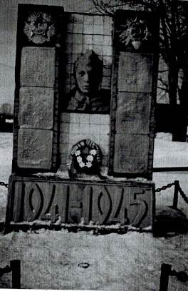Ежегодно в канун праздника Победы 9 мая возле обелиска жителями села проводятся митинги памяти. В этот день у памятника вспоминают тех, кто своими боевыми и трудовыми делами заслужили глубокое народное уважение и признательность.

Отопление клуба электрическое. Показывали кино. Киномехаником был Гусев Василий.
1991 год - построено здание сельского дома культуры в с. Татарский Малояз на 200 мест.

Заслуженные люди села

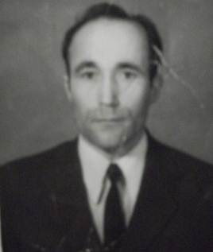Насибуллин Минижан Файзуллович был из тех людей, о которых говорят: «Где родился, там и пригодился». На салаватской земле родились его родители, бабушки, дедушки и прадеды. И сознательную жизнь он прожил здесь, ни разу у него не возникло мысли о том, чтобы уехать куда-то. Все его успехи, радости и горести связаны с Татарским Малоязом.
Минижан Файзуллович был трактористом по призванию, он очень любил свою работу. Она всегда была у него на первом месте. Постоянно повышал свой профессиональный уровень.
В трудовой книжке Насибуллина Минижана много благодарностей за хорошие показатели в работе. В 1994 году ему было присвоено почетное звание «Заслуженный работник сельского хозяйства Республики Башкортостан».
Родился он летом 1936 года. Закончил семь классов. В 1966-1967 годах обучался в СПТУ в селе Ярославка. С 1967 года по 1996 год работал механизатором в колхозе «Урал».
О своей работе он говорит так: «Я горжусь своей работой».
Минижан Файзуллович хорошо поет, без него не обходится ни один концерт в селе. В свое время его называли «соловьем» Салаватского района.

Янгиров Рафаэль Яннурович
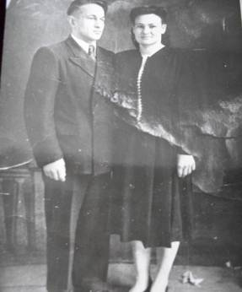
Родился 20 декабря 1929 года в деревне Татарский Малояз. В 1937 году поступил в первый класс Малоязовской семилетней школы. Свою трудовую деятельность начал в 1941 году. После того как его отец Янгиров Яннур ушел на фронт, он остался за старшего в семье. В 1952 году поступил в Башкирскую среднюю сельскохозяйственную школу по подготовке председателей колхозов в городе Стерлитамак.
В 1955 году окончил данную школу по квалификации зоотехник и вернулся в родную деревню в колхоз имени Ворошилова Салаватского района, где работал зоотехником , председателем колхоза, экономистом.
Вместе со своей супругой они вырастили троих детей.
Янгиров Рафаэль Яннурович был хорошим руководителем, грамотным специалистом и умелым организатором своего дела.
Указом Президиума Верховного Совета СССР от 29 августа 1986 года был награжден орденом Знак Почета. За заслуги в развитии животноводства указом от 26 сентября 1981 года ему было присвоено почетное звание «Заслуженный зоотехник Башкирской АССР».
Супруге Янгирова Р.Я. 19 мая 1983 года также было присвоено почетное звание «Заслуженный работник культуры Башкирской АССР».
Янгировы всегда были примером в работе, в отношении к людям и к делу.
Где бы не работал Рафаэль Яннурович, он показал себя как добросовестный трудолюбивый работник. Активно пропагандировал передовой опыт в сельском хозяйстве, материалы съездов, решения пленумов среди тружеников села. Неоднократно награждался Почетными грамотами.
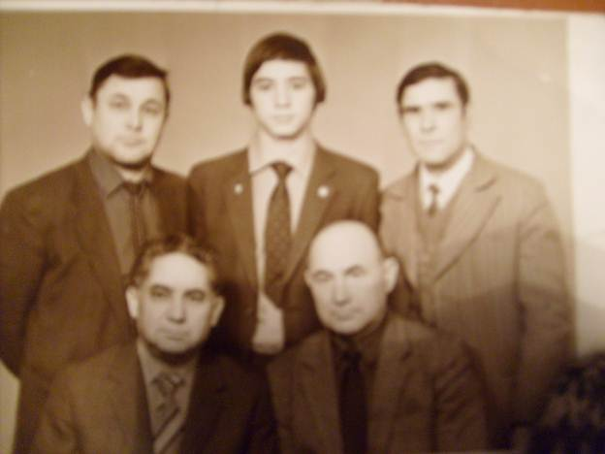

Бурханов Галимьян Шакирович (стоит слева)
Родился в деревне Малояз 26 июня 1945 года в многодетной семье, учился в Малоязовской семилетней школе. Долгие годы работал в газовой отрасли. Последние пятнадцать лет своей трудовой деятельности был директором филиала ОАО «Газ-сервис» Центргаз. В настоящее время проживает в селе Янгантау, находится на заслуженном отдыхе. Указом Президента Республики Башкортостан от 18 мая 1998 года Бурханову Галимьяну Шакировичу за заслуги в области нефтегазового комплекса присвоено почетное звание «Заслуженный нефтяник Республики Башкортостан»

Бурханов Юнир Шакирович (сидит слева)
Если взглянешь с высоты птичьего полета на родную землю, то перед тобой предстанут бескрайние раздольные поля, говорливая река Юрюзань, холмистые горы и леса. Эта земля по-своему уникальна и поэтична. Здесь в селе Татарский Малояз родился и провел свои детские годы Бурханов Юнир Шакирович. Учился в школе, затем закончил ВУЗ. Долгие годы работал авиаконструктором. За добросовестный труд ему было присвоено почетное звание «Заслуженный авиаконструктор».

Хасанова Тайфа Гатаулловна

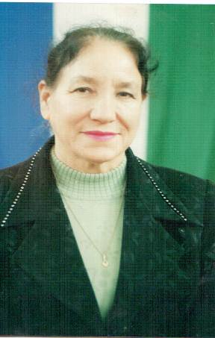Родилась в деревне Татарский Малояз, училась в Малоязовской семилетней школе. Закончила Месягутовское педагогическое училище, продолжила обучение в педагогическом институте. Долгие годы проработала в школе села Малояз. За добросовестный труд ей присвоено почетное звание «Заслуженный учитель Республики Башкортостан», «Отличник народного просвещения Российской Федерации». До сих пор Тайфа Гатаулловна продолжает вести активный образ жизни, участвует в общественной и художественной жизни села, выступает в ансамбле «Илхам».

Газимова Фанюза Хаматнуровна
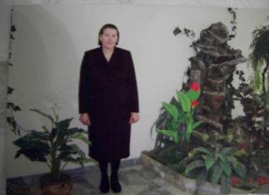Говорят, что человек делает себя сам. И это справедливо, поскольку если не приложить к природным способностям волю, упорство, то вряд ли состоится даже самая талантливая личность.
Родилась в деревне Татарский Малояз 10 марта 1942 года, училась в Малоязовской семилетней школе. В детстве Фанюза мечтала стать учительницей. После десятилетки год работала учительницей в деревне Ахуново, так как в то время не хватало учителей. Но судьбе было угодно, чтобы она стала медицинским работником. После учебы в городе Сибай, многие годы она работала акушеркой в Малоязовской центральной районной больнице. Через её руки прошли сотни младенцев. Женщины с теплотой вспоминают о её добром характере, о её профессионализме.
В её трудовой книжке одна запись: на одном месте она работала с 1965 года по 2004 год (до пенсии).
Газимова Фанюза Хаматнуровна -«Заслуженный работник здравоохранения Республики Башкортостан».
Со своим мужем вырастили и воспитали троих детей.
Она всегда говорит своим детям: «Некоторые люди любят говорить, что жизнь ухудшается. Я хочу сказать таким людям следующее: ухудшается жизнь для тех, кто не любит трудиться. Кто работает и старается, у них есть все».
Все начинается с семьи… Не бывает идеальных семей. Семьи, способные преодолеть невзгоды в конце концов, и именуются благополучными, счастливыми.

Байбурин Гадил Искандарович
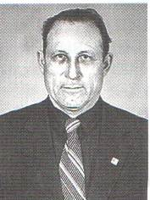Родился 1 февраля 1931 года в с. Лаклы Салаватского района. Детство пришлось на трудные военные годы, Как и многие мальчишки тех военных лет, рано приобщился к тяжелому крестьянскому труду. С 1949 по 1951 гг. учился в Уральском сельскохозяйственном техникуме, откуда был призван в армию. За выполнение интернационального долга награжден правительственной наградой Китайской Народной Республики. После окончания службы продолжил учебу в Дуванском сельскохозяйственном техникуме. В 1957 году начал работать агрономом в колхозе им. Тельмана Салаватского района. Далее был управляющим Ильтаевским отделением совхоза «Лагерный». С 1960 по 1977 гг. работал главным агрономом управления сельского хозяйства Салаватского района. В 1977 году окончил Башкирский сельскохозяйственный институт. В этом же году был избран председателем колхоза «Урал», где проработал с перерывами до 1999 года. За плодотворную работу награжден орденом «Знак Почета», 4-мя медалями. Присвоено почетное звание «Заслуженный работник сельского хозяйства Республики Башкортостан». Колхоз «Урал» в годы его руководства был из передовых хозяйств.

Резеда Валиева
Резеда Тавкалюновна Валиева – уроженка с. Татарский Малояз. В 1947 году окончила Каратавлинскую среднюю школу. Её отец Тавкалюн Хамматович Валиев – кавалер двух орденов Ленина, директор, завуч школы, учитель русского языка и литературы, с 1942 года до ухода на пенсию работал в Каратавлинской средней школе.
Резеда Валиева живет в городе Казани. Она известная татарская детская поэтесса, выпустившая десятки сборников стихов, повестей, рассказов и поэм. На её стихи написаны замечательные песни. Несколько поэм, рассказов она посвятила своему отцу.

Халиков Адгар Хаматнурович – отличник народного образования Республики Башкортостан, родился в д. Малояз в 1938 году.

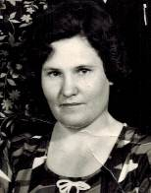Гареева (Халикова) Фариха Агзамовна – отличник народного образования Республики Узбекистан, родилась в д. Малояз 1 мая 1930 года. В настоящее время проживает в г. Набережные Челны Республики Татарстан, находится на заслуженном отдыхе.

Сергеева Полина Артемовна – Заслуженный учитель Российской Федерации, родилась в 1952 году в д. Гусевка Салаватского района. В настоящее время проживает в с. Малояз.

Зиннуров Марс Миннигалимович- Заслуженный геодезист Министерства археологии и геологии Российской Федерации, родился в д. Малояз в 1942 году.

Набиуллин Ансар Гиндуллович
Родился в 1914 году в д. Малояз Салаватского района БАССР. Участник Великой Отечественной войны. Награжден медалями «За Победу над Германией», «За оборону Ленинграда». Демобизован в октябре 1945 года. После войны работал учителем в школе. В 2005 году выпустил сборник стихов «Тормош юлдарым».

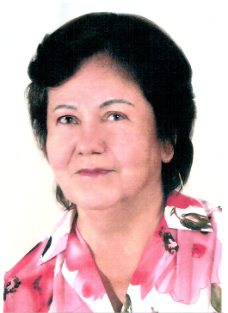Набиуллина (Хурматуллина) Фания Мазитовна родилась в д. Малояз Салаватского района Башкирской АССР 18 августа 1941 года, когда на пороге Отчизны бушевала война. Свою трудовую деятельность начала на Уфимском учебно-производственном предприятии общества слепых с 1957 года, являясь инвалидом по зрению. В молодые годы работала слесарем-сборщиком, взрослела и выросла до талантливого руководителя и организатора, по праву избиралась на руководящие должности при Башкирской республиканской организации Всероссийского общества слепых. На заслуженный отдых ушла в 2002 году с должности заместителя генерального директора по социальным вопросам Уфимского завода «Электролуч». Наряду с высокими производственными успехами и активной общественной жизнью с первых трудовых дней большое время уделяет самодеятельному творчеству. Набиуллина Фания Мажитовна- очень одаренная участница художественной самодеятельности Дома творчества инвалидов. Обладая незаурядным талантом и мастерством исполнения драматических жанров, является ведущей артисткой Народного театра ДТИ. На протяжении многих лет была незаменимой и яркой ведущей концертных программ, торжественных вечеров и праздников, талантливый сочинитель и чувственный исполнитель своих собственных стихов. Первые творческие шаги Фания Мазитовна сделала еще в детском возрасте на страницах газеты «Пионерская правда». В основном она стала писать стихи для себя, своих близких и родных. Первый сборник ее стихов вышел в 1984 году в Башкнигоиздате. Ряд ее стихов опубликован в 2009 году.
За плодотворный труд, большую общественную деятельность неоднократно награждена Почетными грамотами и дипломами Центрального и Башкирского правления Всероссийского общества слепых, Министерства социального обеспечения Республики Башкортостан, Министерства культуры Российской Федерации и Республики Башкортостан, медалью «Ветеран труда» и Почетным знаком «Отличник ВОС». За достигнутые успехи в пропаганде художественного творчества отмечена почетным знаком ВЦ СПС « За достижения в самодеятельном искусстве». В 1995 году за высокое исполнительское мастерство ей присвоено Почетное звание «Заслуженный работник культуры Республики Башкортостан».

Сабит Нухович Файзуллин
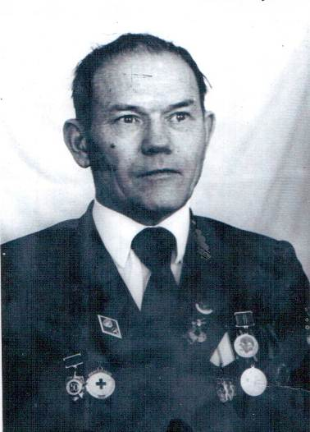
После окончания Башгосмединститута в 1954 году Сабит Нухович Файзуллин приехал в родной район врачом-хирургом и проработал вплоть до 1996 года.
С 1956 по 1971 год он занимал должность главного врача ЦРБ. Уделял большое внимание повышению квалификации медицинских работников, в результате улучшилась лечебно-оздоровительная работа, повысилась эффективность лечение больных, снизилась детская смертность, улучшилась диспансеризация больных. За годы его руководства значительно укрепилась материально-техническая база здравоохранения района.
В 1957 году осуществлена электрификация больницы. Были построены корпуса инфекционного отделения на 25 коек, пищеблока, гаража, прачечной, котельной, жилой фонд для медработников. При его активном участии были открыты участковые больницы в с. Аркаул и Лаклы, рассчитанные на 30 коек каждая. Коечный фонд райбольницы увеличился с 50 в 1955 году до 150 в 1970 году. Как врач-хирург Файзуллин уделял большое внимание развитию хирургической службы больницы. В совершенстве владел техникой оперативных вмешательств. Число выполненных им операций превысило 12000.

Наши орденоносцы

Воробьев Павел Афанасьевич – награжден орденами «Знак почета», Трудового Красного Знамени, победитель соцсоревнований. В настоящее время проживает в с. Гусевка, находится на заслуженном отдыхе.

Газимов Миндиахмет Мурзагаянович родился 2 ноября 1938 года в деревне Мусятово. В 1962 году переехал в д. Малояз. С 1962 года по 1988 годы работал в колхозе «Урал» механизатором. Награжден орденом Трудовой Славы III степени, знаком «Ударник десятой пятилетки» и почетными грамотами. В настоящее время проживает в с. Татарский Малояз, находится на заслуженном отдыхе.

Газимова (Ямаева) Фрейдира Мирзаяновна родилась 10 июня 1936 года в деревне Малояз. Трудовую деятельность начала в 1953 году телятницей Акчишминской МТФ колхоза имени Ворошилова и до выхода на пенсию в 1992 году работала дояркой в Малоязовской МТФ колхоза «Урал».
Награждена орденами Трудовой Славы II, III степени, медалью «За освоение целинных земель», знаками «Ударник десятой пятилетки» и почетными грамотами. Умерла в ___ году.

Ямаева (Гуфранова) Мафрузи Гуфрановна родилась 8 октября 1905 года в деревне Малояз. Всю жизнь работала в колхозе «Нур» на разных работах в полеводческой бригаде. Награждена орденом «Знак Почета», медалями «Ударник пятилетки» и почетными грамотами умерла в году.

Халиков Рауф Габитович родился в 1 мая 1930 года.
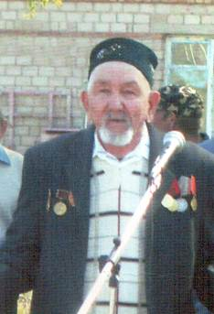В 1947 году окончил Ярославское профессиональное училище на тракториста.
В 1950 году в с. Емаш Белокатайского района выучился 6 месяцев на комбайнера и до выхода на заслуженный отдых до 1990 года проработал комбайнером 43 года.
В 1970 году от имени Президиума Верховного Совета СССР награжден юбилейной медалью «За доблестный труд в ознаменование 100-летия со дня рождения Владимира Ильича Ленина».
В 1971 году Указом Президиума Верховного Совета СССР награжден орденом «Знак Почета».
Приложение № 6

Воины – интернационалисты

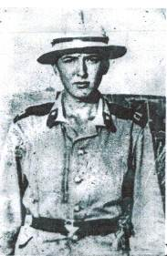Халиков Данил Дамирович родился в 1964 году в селе Татарский Малояз. Его жизненный путь только начинался, когда в 1983 году после окончания Учалинской автошколы он был призван на службу в ряды Советской Армии и попал самое пекло- в Афганистан.
Его биография похожа на биографию сотен его сверстников. Данил любил учиться, любил родную природу, любил читать, но настоящим его увлечением было рисование. Уже повзрослев, мечтал стать художником.
В Афганистане Данил служил по полученной специальности- водителем грузового автомобиля «Камаз», перевозил через границу грузы. При выполнении одного из боевых заданий Халиков Д.Д. погиб. Вот что пишет командир войсковой части, где проходил службу Данил: «В расцвете сил при выполнении интернационального долга в ДРА погиб Халиков Д.Д. Ушел из жизни один из лучших солдат части.
С первых дней службы Данил показал себя дисциплинированным, инициативным воином. Оказывал большую помощь командованию подразделения в выполнении сложных задач по оказанию интернациональной помощи афганскому народу. Данил принимал активное участие в общественной жизни части, среди командования и сослуживцев пользовался авторитетом. За высокие успехи, достигнутые в боевой и политической подготовки, неоднократно поощрялся командованием. Светлая память о мужественном солдате навсегда останется в сердцах всего личного состава».
Закончилась война, в которой не было победителей. Остались лишь кровоточащие раны в сердцах родителей, потерявших детей, да тысячи искалеченных душ и тел.
В соответствии с Указом Президента Республики Афганистан от 15 мая 1988 года Халиков Данил Дамирович награжден медалью «Воину-интернационалисту от благодарного Афганского народа» (посмертно).

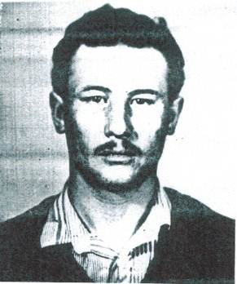Хужин Владик Салаватович родился 4 декабря 1961 года в д. Малояз. Владик рос добрым, тихим мальчиком. В 1971 году пошел в первый класс, учился хорошо. В 1979 году поступил в СПТУ № 3 села Ярославка Дуванского района со сроком обучения на тракториста. После учебы работал в колхозе «Урал», затем был призван в армию. Служил хорошо, был награжден значком « Отличник-воин», почетными грамотами. После службы вернулся в родной колхоз.
10 мая 1996 года по контракту стал участником антитеррористической акции в Чеченской Республике. Успел отправить домой 3 письма. В письмах писал, что все у него хорошо, просил мать не беспокоиться о нем. Солдаты размещались в палатках. Прошел обучение. Но на войне, как на войне…
18 августа 1996 года по приказу командования группа солдат ушли на разведку, попали в засаду. Пуля снайпера прервала жизнь Владика. Так при исполнении приказа мужественно погиб Владик Хужин. Оборвалась жизнь молодого человека, мать потеряла сына.
Согласно Указу Президента Российской Федерации от 7 апреля 1997 года Хужин Владик Салаватович награжден Орденом Мужества (посмертно).

